Sambaquis do litoral do Estado de São Paulo começaram no século XIX e a primeira datação absoluta foi realizada no sambaqui Maratuá na década de 1950, quando o método de datação por Carbono 14 estava apenas começando a ser utilizado.
- Localização: Ilha de Santo Amaro, na Baixada Santista.
- Escavação: Foi escavado em 1954 pelo pesquisador Joseph Emperaire
7870 ± 80 anos BP (sítio Cambriu Grande, localizado na Ilha do Cardoso, no sul do Estado) até 545 ± 90 anos BP (sambaqui S-50, situado na Baixada Santista)
https://www.abequa.org.br/anais/108_resumo.pdf#:~:text=As%20primeiras%20investiga%C3%A7%C3%B5es%20cient%C3%ADficas%20sobre%20os%20sambaquis,14%20estava%20apenas%20come%C3%A7ando%20a%20ser%20utilizado.

- o Crumaú, que tem 31 metros de altura, 400 metros de comprimento e 100 metros de largura. Localizado no Rio Crumaú, região de mangue entre a Serra do Guararu e o Canal de Bertioga, é considerado o sambaqui mais alto do planeta. Na maré cheia, ele fica praticamente submerso.
- Há também os sambaquis Largo do Candinho, Monte Cabrão e Monte Cabrão 2, Largo do Candinho 2, Largo do Candinho 3 e Sítio Crumaú 2.

Figura 1: Estatueta antropomorfa lítica (RGA 1174), encontrada próximo ao sambaqui do Morro Grande (atual Reserva Ecológica da Juréia), em Cananeia, no sul do Estado de São Paulo, pelo pesquisador Richard Krone em 1906.
Ficou conhecida como o “Ídolo de Iguape” e é uma das poucas estatuetas com forma humana relacionadas aos grupos pescadores e coletores do litoral. Acervo do MAE/USP. Foto: Ader Gotardo.
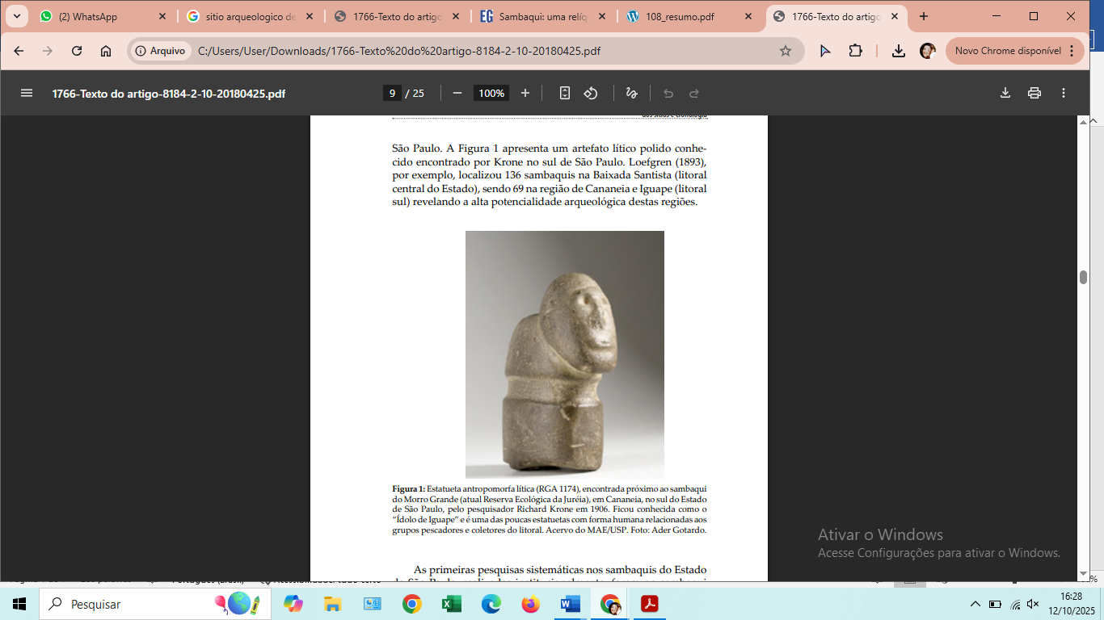

Figura 2: Crânio encontrado no sambaqui Maratuá na Ilha de Santo Amaro (Município de Guarujá, São Paulo) por uma equipe coordenada por Paulo Duarte da Comissão de Pré-História na década de 1950 e conhecido como “Miss Sambaqui”. Em torno do crânio foram encontradas muitas conchas pequenas (Olivella), adornos que faziam parte do ritual funerário. Este crânio é um símbolo importante da ocupação do litoral brasileiro por grupos pescadores e coletores do passado e foi o logotipo do Instituto de Pré-História/USP. Acervo do MAE/USP. Foto: Ader Gotardo.
